Муниципальное дошкольное
образовательное автономное
учреждение «Детский сад № 60
комбинированного вида» г. Орска

462403, город Орск,
улица Краматорская дом 9 «В»
телефон 23-61-71, факс 23-67-68
462419, город Орск,
проспект Мира дом 19 «Б»
телефон 21-33-60, факс 21-33-14

Аналитическая справка

Муниципального творческого фестиваля-конкурса чтецов

«Волшебный мир детства»,

посвященного
Всемирному Дню ребенка

г.Орск 2023г.

ИНФОРМАЦИЯ
О ПРОВЕДЕННОМ МЕРОПРИЯТИИ В РАМКАХ МЕТОДИЧЕСКОГО ОБЪЕДИНИЯ УЧИТЕЛЕЙ ЛОГОПЕДОВ И ДЕФЕКТОЛОГОВ г.ОРСКА.
Дата проведения: 13 ноября 2023год.
Место проведения: Муниципальное дошкольное образовательное автономное
учреждение «Детский сад № 60 комбинированного вида» г.Орска
Руководитель: учитель-логопед МДОАУ «Детский сад № 38 «Солнышко»
г. Орска» Филипенко Г.П.
Организаторы мероприятия: учитель - логопед Саргсян Ю.А.
учитель - логопед Николаева Е.Н.
Тема: Муниципальный фестиваль-конкурс чтецов, посвященный Всемирному
дню ребенка « Волшебный мир детства»
Присутствовало:
Педагоги: 16 человек ( МДОАУ 38, 60, 65,78,99,103,Д.Дом)
Воспитанники заявлено - 19 человек;
Воспитанники присутствовало - 19 человек.
Состав жюри :
Старший воспитатель : Сасовская Л.Ю.
Учитель - логопед: Гранченко Н.В.
Учитель - логопед : Шилан Т.А.

Анализ проведения муниципального
фестиваля-конкурса чтецов,
«Волшебный мир детства»
Конкурс проходил в музыкальном зале МДОАУ № 60.
Зал был украшен в сказочном стиле. Дети входили в комнату , где была включена иллюминация создающая « волшебную» атмосферу. При входе в зал участники конкурса получали перо Жар - птицы на удачу.
Ведущий поприветствовал участников и гостей конкурса, представил жюри. После чего появился сказочный персонаж (Жар- Птица).
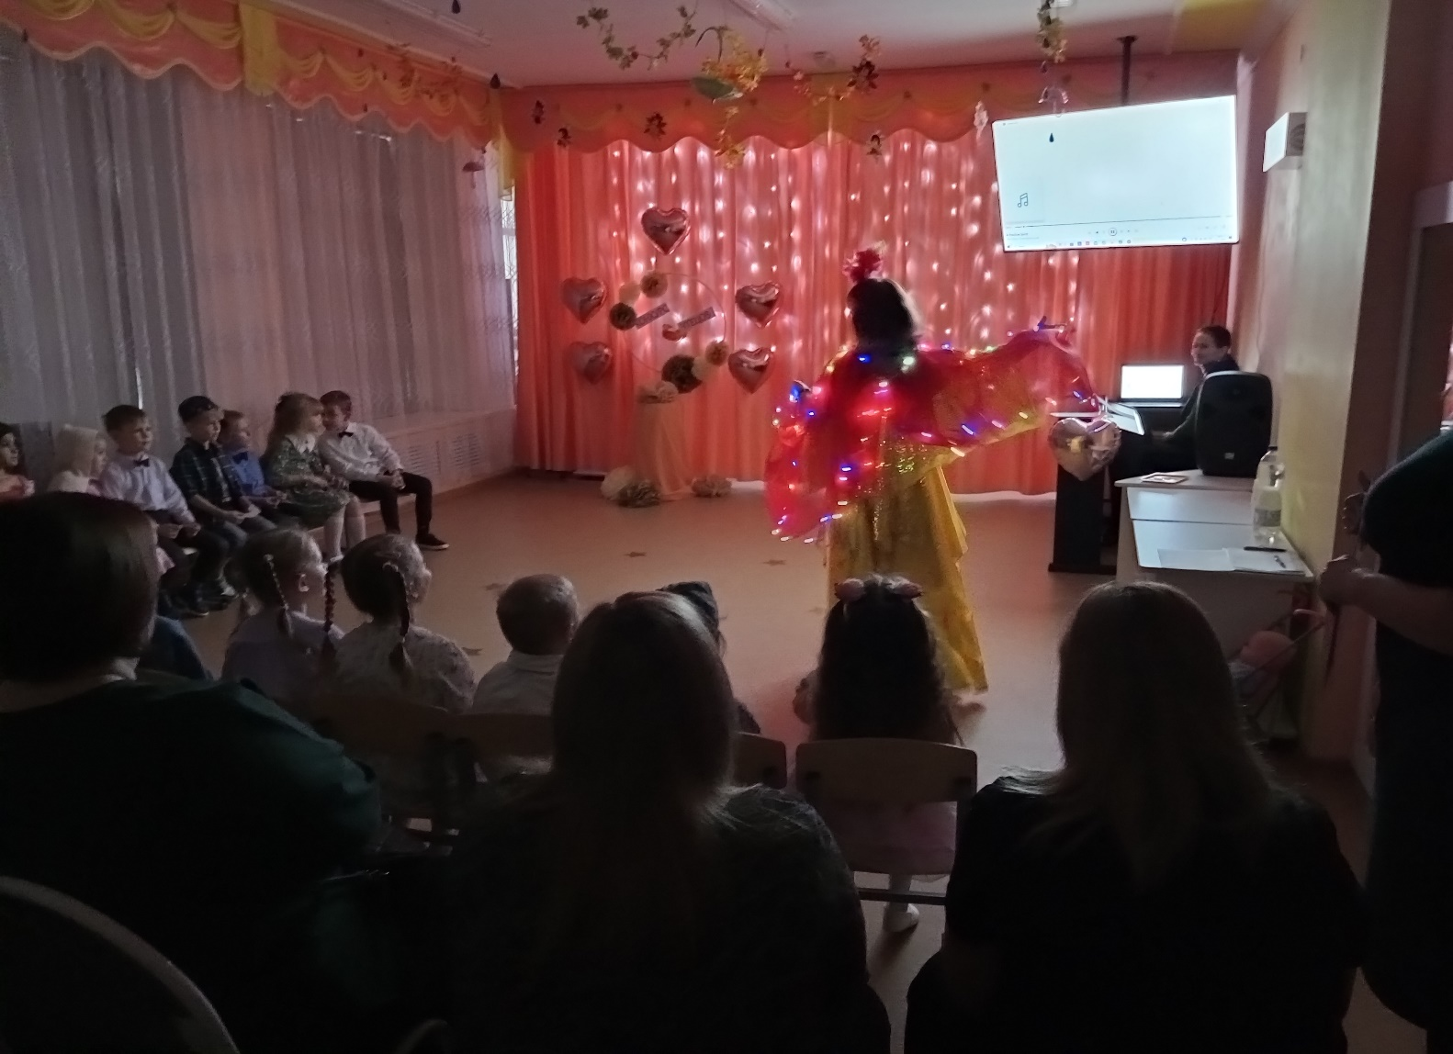
С её появлением дети были погружены в атмосферу волшебства благодаря чему была повышена их мотивационная активность.

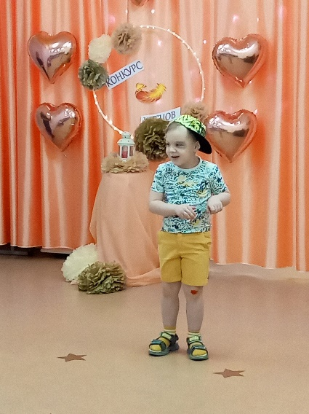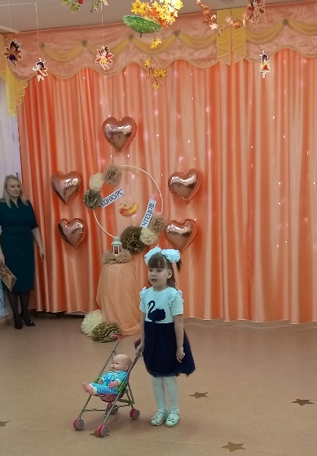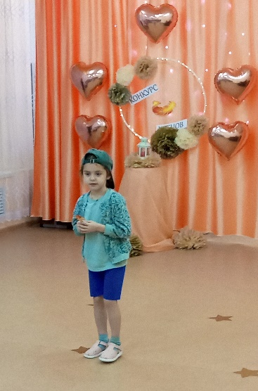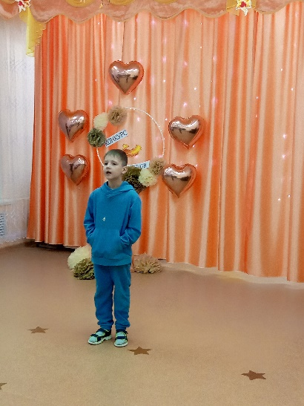
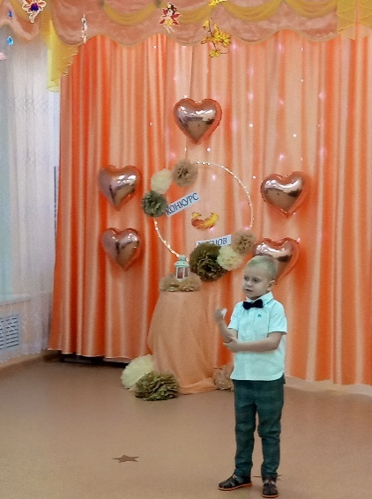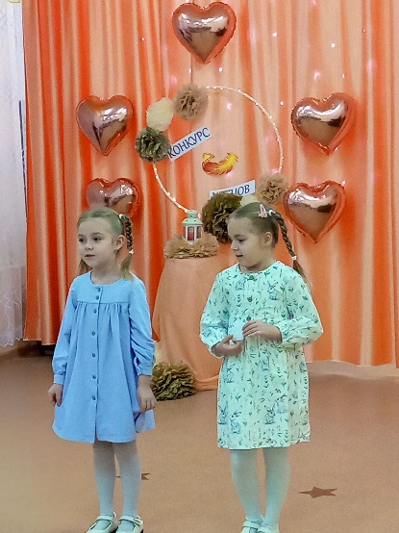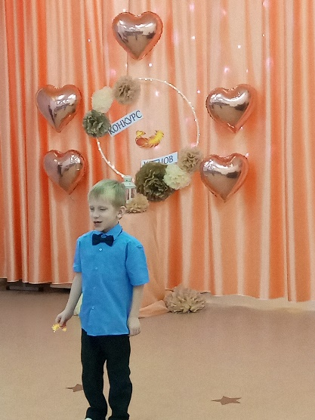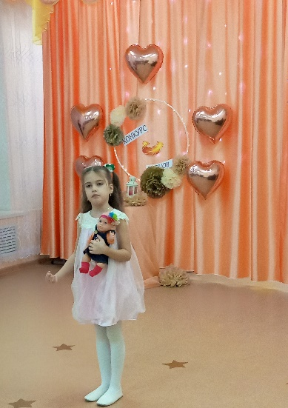
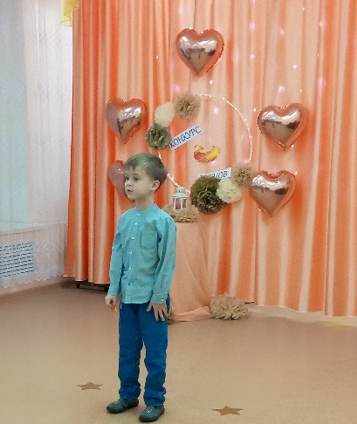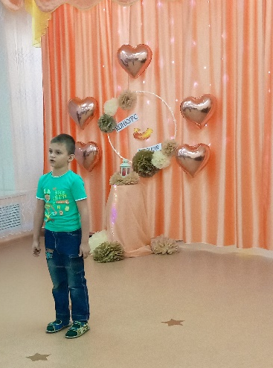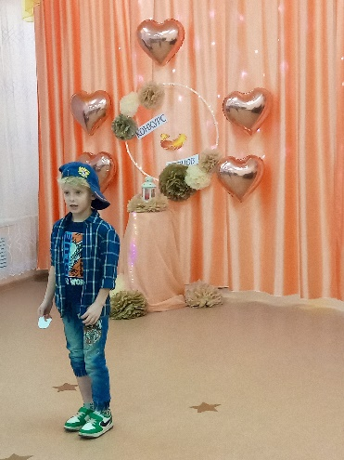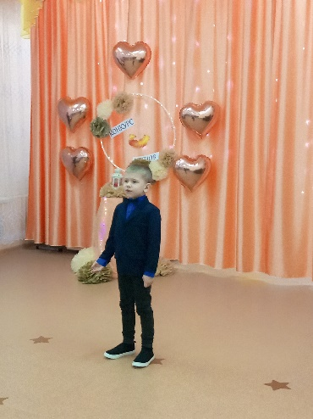
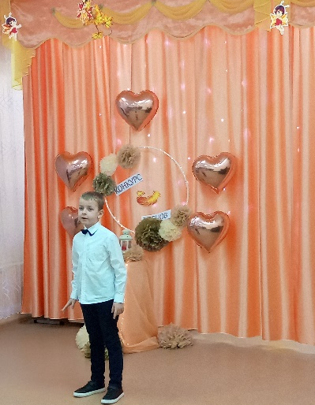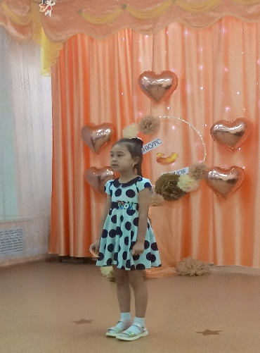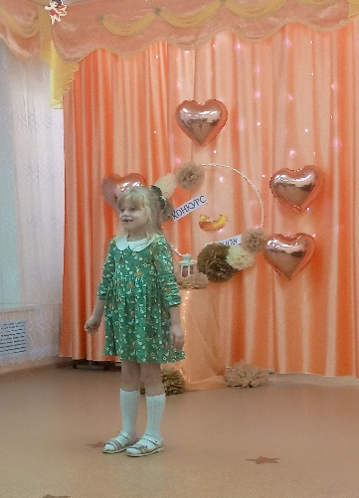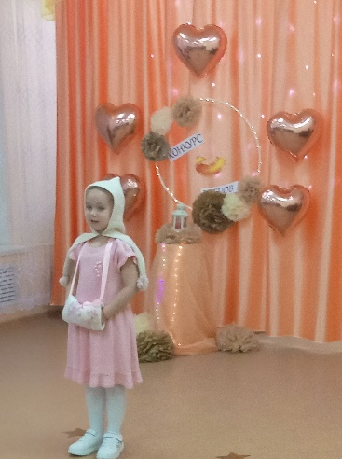

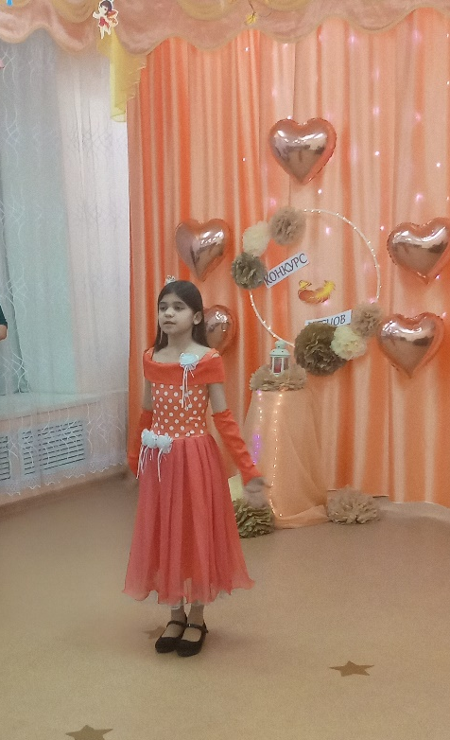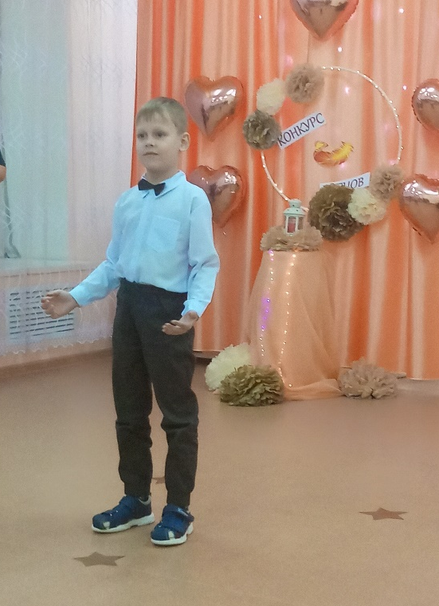
Во время проведения конкурсного мероприятия были проведены динамические минутки.
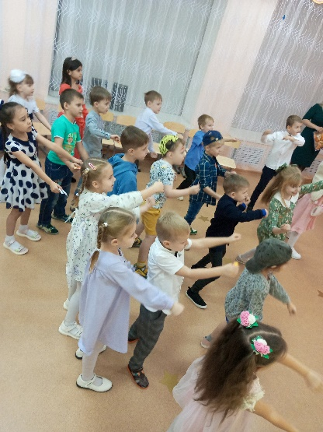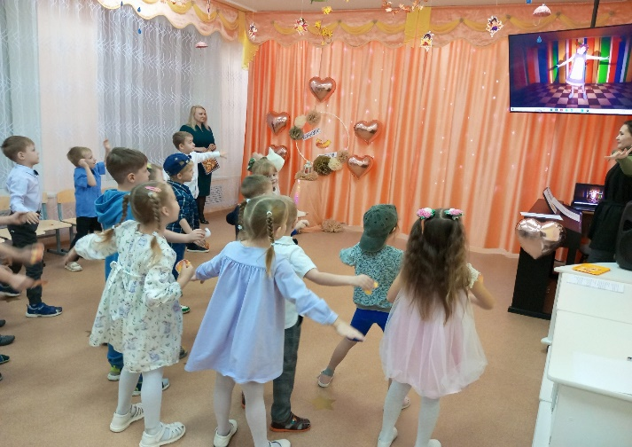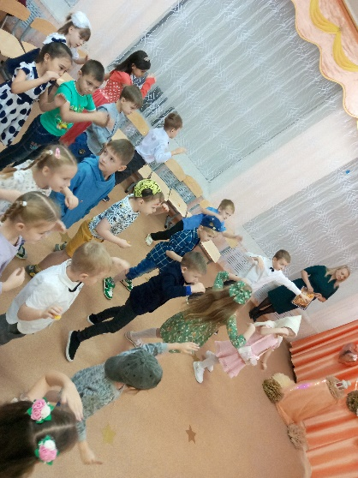
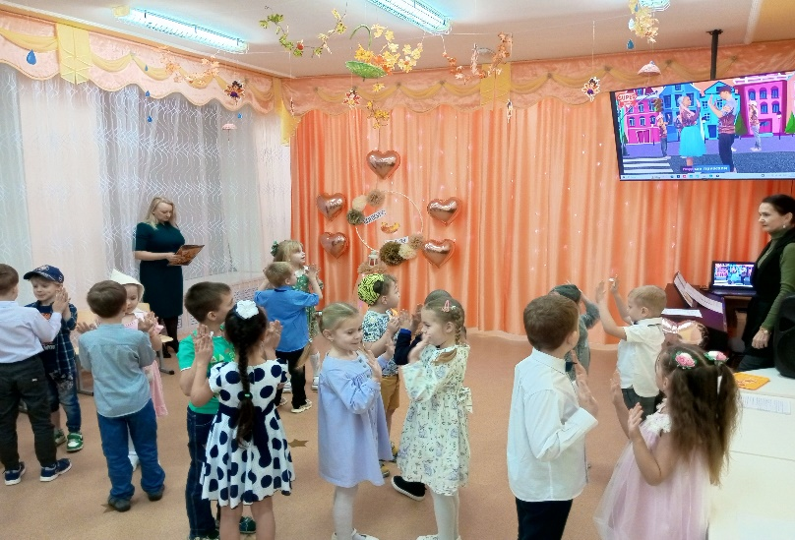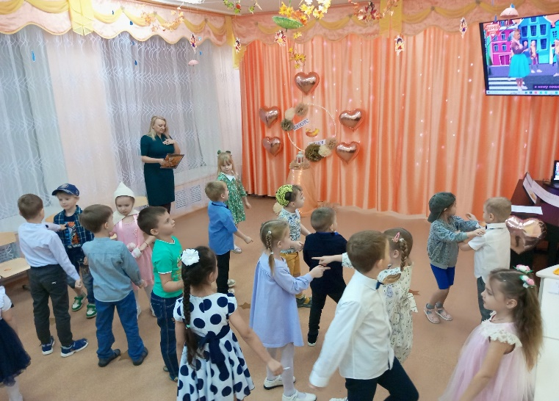
Перед проведением награждения использована рефлексия настроения и эмоционального состояния. ( Дети закрыв глаза загадали желание)

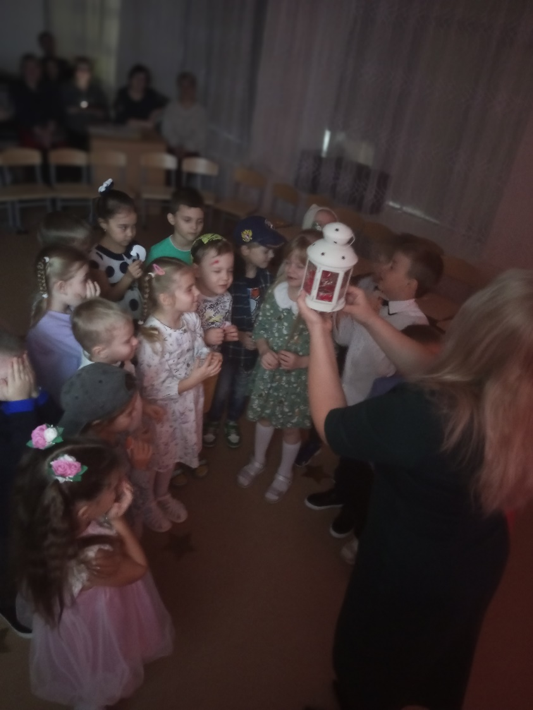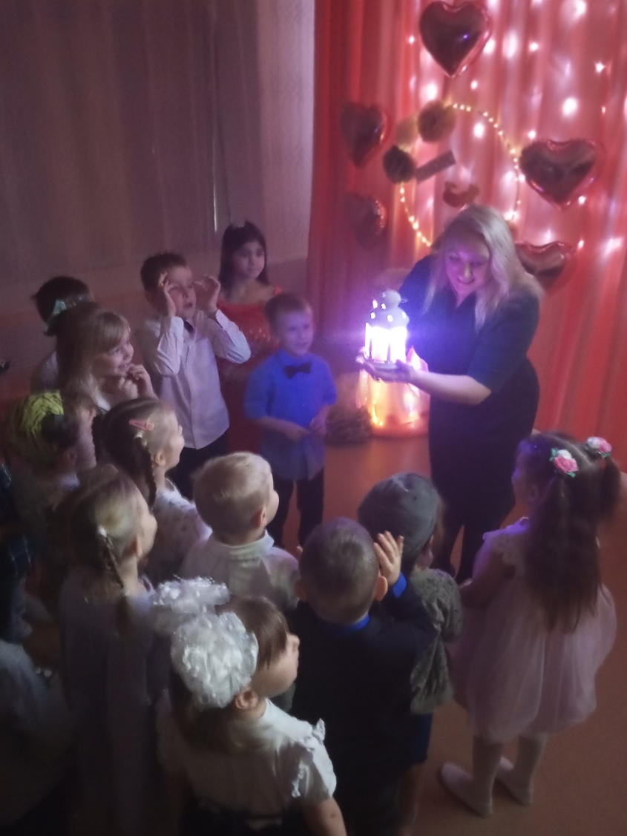
Награждение участников конкурса.
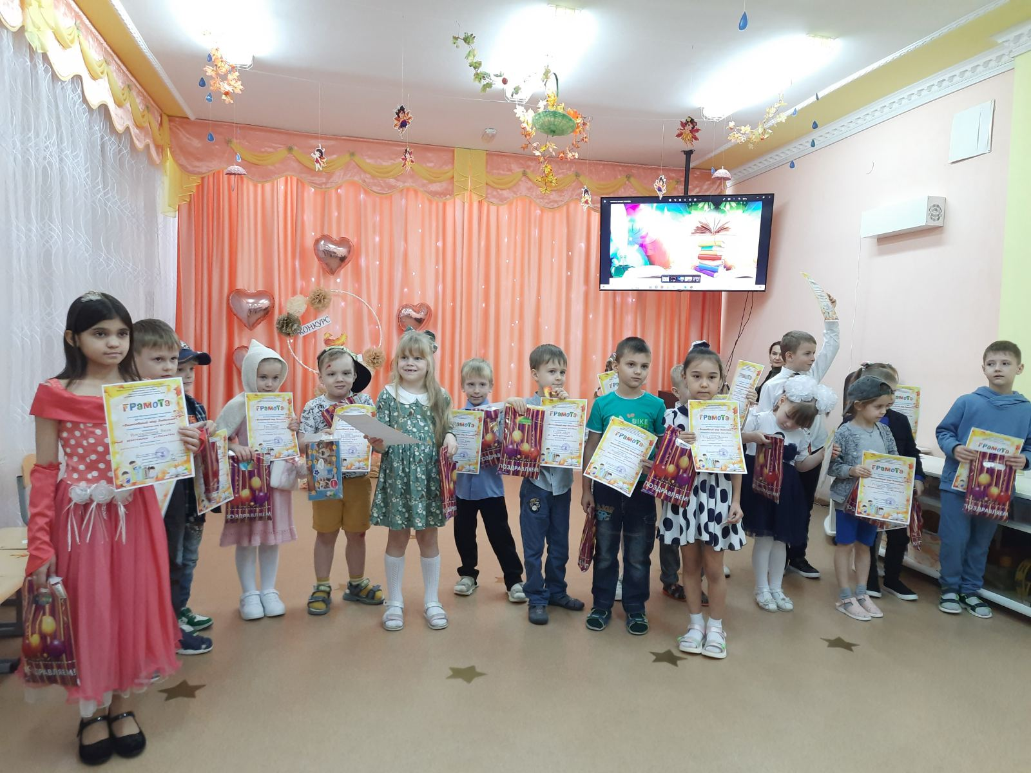

По окончанию мероприятия была проведена Бумажная дискотека.
